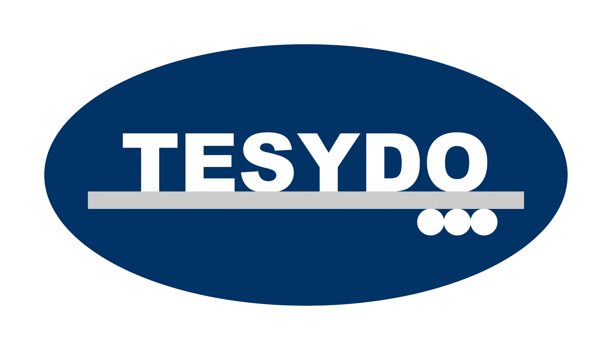
TESYDO, s.r.o.
Mariánské nám. 1, 617 00 Brno, Česká republika (CZ)
*/ Člen AIO, HK, TNK, CWS ANB (člen EWF, IIW a IAB) /*
*/ Member of AIO, HK, TNK, CWS ANB (member of EWF, IIW and IAB) /*
Technická, školící, zkušební, certifikační a inspekční činnost
Technical, training, testing, certification and inspection activity
Zkušební orgán, Certifikační orgán, Inspekční orgán
Testing Body, Certification Body, Inspection Body

NABÍDKA / OBJEDNÁVKA
Dodavatel: |  | TESYDO, s.r.o.  Mariánské nám. 1, 617 00 Brno
 |  | IČO: 26962969 DIČ: CZ26962969
 |  | Tel : 511 188 901, fax : 511 188 910, e-mail : kadrnka@tesydo.cz
Objednatel: |  |  | Jméno a příjmení:
 |  |  | Organizace (firma)
 |  |  | Adresa:
 |  |  | IČO: |  |  |  |  |  | DIČ :
 |  |  | Bankovní spojení:
 |  |  | Číslo účtu:
Učebnice a učební pomůcky vydané TESYDO, s.r.o.:
Název |  |  |  |  |  |  |  |  |  |  |  |  |  | Cena |  | Kusů
Bezpečnostní předpisy při svařování el. obloukem (111, 131, 135, 136, 141…) |  |  |  |  |  |  |  |  |  |  |  |  |  | 50,-
Bezpečnostní předpisy při svařování plamenem (311, 312) |  |  |  |  |  |  |  |  |  |  |  |  |  | 50,-
Materiály a jejich svařitelnost (VŠB 2009) |  |  |  |  |  |  |  |  |  |  |  |  |  | 372,-
Skripta - KOMPOZITY (prof. Míšek - 2013 - 2.vydání) |  |  |  |  |  |  |  |  |  |  |  |  |  | 240,-
Metody nedestruktivního zkoušení kovových materiálů a výrobků (prof. Míšek - 2013) |  |  |  |  |  |  |  |  |  |  |  |  |  | 320,-
Tvrdé pájení (TESYDO 2014) |  |  |  |  |  |  |  |  |  |  |  |  |  | 240,-
Tepelné zpracování kovových materiálů (prof. Pilous - 2015) |  |  |  |  |  |  |  |  |  |  |  |  |  | 260,-
Destruktivní zkoušení základních materiálů a svarových spojů (Ing. Podhora - 2015) |  |  |  |  |  |  |  |  |  |  |  |  |  | 280,-
Bezpečnost, trvanlivost, životnost, spolehlivost  a kvalita výrobků i technických zařízení (Sborník: Hrotovice 2017) |  |  |  |  |  |  |  |  |  |  |  |  |  | 1000,-
Lomy kovových materiálů (prof. Pilous, Ing. Kudělka - 2017) |  |  |  |  |  |  |  |  |  |  |  |  |  | 160,-
Nikl a slitiny niklu - superslitiny niklu (prof. Pilous, Ing. Kudělka - 2017) |  |  |  |  |  |  |  |  |  |  |  |  |  | 200,-
Protikorozní ochrana - kovových konstrukcí a strojírenských zařízení organickými povlaky, anorganickými nekovovými povlaky a kovovými povlaky (Ing. Krejčí - 2017) |  |  |  |  |  |  |  |  |  |  |  |  |  | 400,-
Svařitelnost ocelí (prof. Pilous, Ing. Kudělka - 2017) |  |  |  |  |  |  |  |  |  |  |  |  |  | 220,-
Technické požadavky na konstrukce, výrobky,  technická i technologická zařízení a stavby (Sborník: Konference 2018) |  |  |  |  |  |  |  |  |  |  |  |  |  | 1400,-
Svařování betonářských ocelí (TESYDO 2018 - 2.vydání) |  |  |  |  |  |  |  |  |  |  |  |  |  | 380,-
Konstrukční materiály – 1.díl: Kovové konstrukční materiály (prof. Míšek - 2018)  Struktura, vlastnosti, zkoušky / Technické slitiny železa / Neželezné kovy a slitiny |  |  |  |  |  |  |  |  |  |  |  |  |  | 500,-
Výpočty pro navrhování svařovaných konstrukcí (prof. Vejvoda - 2018) |  |  |  |  |  |  |  |  |  |  |  |  |  | 350,-
Plasty – materiály, svařování a zkoušky svarů (prof. Míšek, Ing. Balej - 2018) |  |  |  |  |  |  |  |  |  |  |  |  |  | 400,-
Konstrukce procesních zařízení - Výpočty metodou MKP (prof. Vejvoda - 2019) |  |  |  |  |  |  |  |  |  |  |  |  |  | 320,-
Učebnice a učební pomůcky distribuované od nakladatelství ZEROSS:
Název |  |  |  |  |  |  |  |  |  |  |  |  | Cena |  | Kusů
Plamenové svařování – OAW (311) |  |  |  |  |  |  |  |  |  |  |  |  | 140,-
Svařování metodou TIG (141) |  |  |  |  |  |  |  |  |  |  |  |  | 150,-
Základní kurz svařování metodou MMA (111) |  |  |  |  |  |  |  |  |  |  |  |  | 145,-
Základní kurz svařování metodou MIG/MAG (131/135) |  |  |  |  |  |  |  |  |  |  |  |  | 155,-
Pájení v otázkách a odpovědích /ZK 912 W01 (Z-L)/ |  |  |  |  |  |  |  |  |  |  |  |  | 95,-
Základní kurz svařování ZK 141 W 21 |  |  |  |  |  |  |  |  |  |  |  |  | 140,-
Řezání plazmou |  |  |  |  |  |  |  |  |  |  |  |  | 115,-
Řezání kyslíkem |  |  |  |  |  |  |  |  |  |  |  |  | 80,-
Doporučené osnovy pro zaškolení pracovníků a  základní kurzy svářečů kovů (ZP, ZK) |  |  |  |  |  |  |  |  |  |  |  |  | 41,-
Přehled metod svařování (dle ČSN EN ISO 4063) |  |  |  |  |  |  |  |  |  |  |  |  | 41,-
UČEBNÍ TEXTY pro evropské svářečské specialisty, praktiky a inspektory  (vč. otázek k jednotlivým kapitolám) |  |  |  |  |  |  |  |  |  |  |  |  | 600,-
Videoprogramy na kazetě VHS
Metodika praktického výcviku Z-E1 |  |  |  |  |  |  |  |  |  |  |  |  | 983,-
Příprava svářečů podle ČSN EN 287-1 |  |  |  |  |  |  |  |  |  |  |  |  | 983,-
Svařování trubek v poloze H-L045 podle ČSN EN 287-1 |  |  |  |  |  |  |  |  |  |  |  |  | 1.377,-
Praktický výcvik plamenového svařování Z-G1 |  |  |  |  |  |  |  |  |  |  |  |  | 983,-
Zkoušky svarových spojů |  |  |  |  |  |  |  |  |  |  |  |  | 1.475,-
Požáry a úrazy při svařování – 1 (plamenové svařování) |  |  |  |  |  |  |  |  |  |  |  |  | 1.574,-
Požáry a úrazy při svařování – 2 (obloukové svařování) |  |  |  |  |  |  |  |  |  |  |  |  | 1.574,-
Metodika praktického výcviku svařování metodou MIG/MAG |  |  |  |  |  |  |  |  |  |  |  |  | 1.574,-
Případy požárů a úrazů při svařování – 3  (výuka bezpečnostních ustanovení a Vyhláška MV 87/2000 Sb.) |  |  |  |  |  |  |  |  |  |  |  |  | 1.574,-
Videoprogramy na DVD
K výuce bezpečnostních ustanovení a Vyhlášce MV 87/2000 Sb. |  |  |  |  |  |  |  |  |  |  |  |  | 2.000,-
- Požáry a úrazy při svařování – 1 a 2,
- Bezpečnostní ustanovení pro plamenové a obloukové svařování
K výuce metodiky praktického výcviku |  |  |  |  |  |  |  |  |  |  |  |  | 2.000,-
- Metodika praktického výcviku 111 (Z-E1), Zkoušky svarových spojů,
- Praktický výcvik plamenového svařování 311 (Z-G1),
- Metodika praktického výcviku svařování metodou MIG/MAG
Objednáváme závazně uvedené počty kusů jednotlivých titulů. |  |  |  |  |  |  |  |  |  |  |  | Všechny ceny jsou bez DPH.  Ceny platné od 1. 1. 2019
V |  |  |  |  |  | dne
Jméno a podpis objednatele |  |  |  |  |  |  |  |  |  | Razítko organizace (firmy)

